2019-2020年度高二地理拓展提升
课题：审气候论中国一中国气候影响研讨2
班级 姓名 时间：2020年3月
下图为某年内我国地跨10个经度区域的降水量变化图。读图，回答第1-2题。 （2017北京卷）
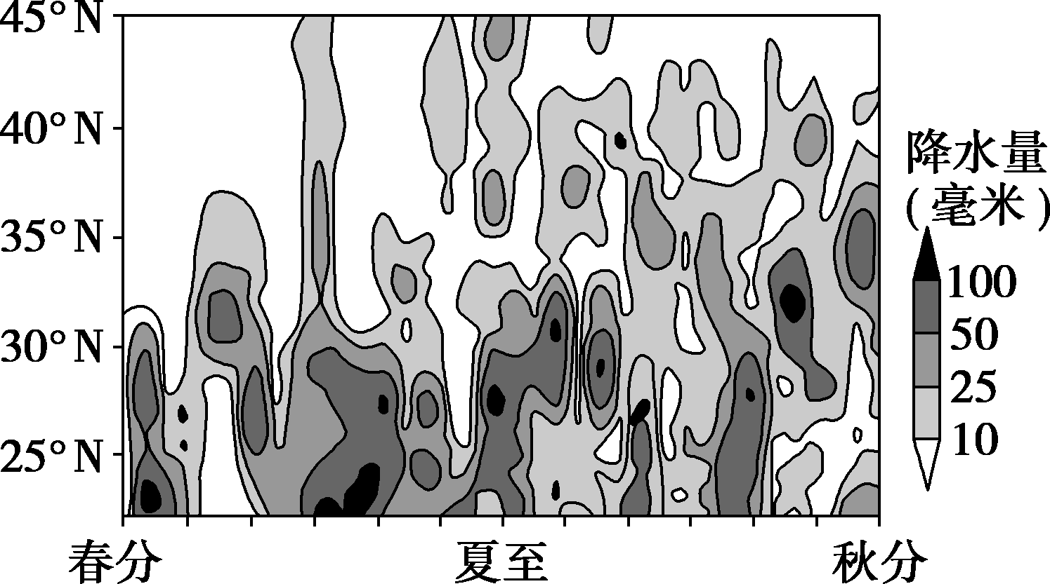
1．据图可知( )
A．清明节之前各地阴雨连绵 B．5月起雨带开始向北移动
C．35°N以南地区秋高气爽 D．35°N以北地区伏旱严重
2．该区域( )
A．位于地势二、三级阶梯 B．绝大部分属于内流区
C．东部降水受暖流影响大 D．人口密度北部大于南部

图4为我国的三个省级行政区土地利用结构图。读图，回答第3、4题。（2017北京卷）
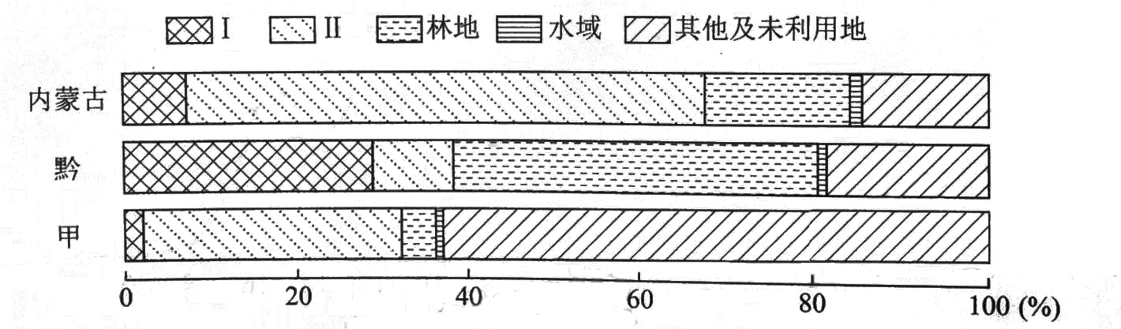
图4
3．甲和土地利用类型Ⅰ、Ⅱ分别为
A．新，耕地、牧草地 B．滇，耕地、居民点及工矿用地
C．川，交通运输用地、牧草地 D．藏，牧草地、居民点及工矿用地
4． 内蒙古
A．水域面积大，水能资源丰富
B．受降水影响，森林覆盖率东部大于西部
C．地势平坦，宜大幅度提高城市建设用地比例
D．其他及未利用地面积比黔少，后备土地资源不足

地处黄土高原的汾川河流域多年来植被覆盖率大幅度提高。2013年7月，汾川河流域降水异常增多。下表为当月6次降水过程的时长、降水量和汾川河洪峰情况。第5次降水形成的洪水含沙量低，第6次降水形成的洪水含沙量极高。据此完成第5-6题。（2018全国2卷）
降水序号 | 降水历时(天) | 降水量/mm | 汾川河洪峰情况
1 | 2 | 53.0 | 无明显洪峰
2 | 4 | 80.3 | 无明显洪峰
3 | 5 | 100.1 | 无明显洪峰
4 | 2 | 73.2 | 无明显洪峰
5 | 2 | 90.7 | 洪峰流量346 m³/s
6 | 2 | 54.4 | 洪峰流量1 750 m³/s

5.汾川河流域植被覆盖率大幅度提高能够( )
A．减小降水变率 B．减少河水含沙量
C．增加降水量 D．加大河流径流量
6．第5次降水产生洪峰的原因是此次降水( )
①历时长 ②强度大 ③下渗少 ④植被截流少

图5表示喜马拉雅山脉某区域不同海拔四个站点的最冷、最热月平均气温。读图，回答第8青藏高原四周多高山。青海省位于青藏高原东北部，平均海拔3500米以上；柴达木盆地位于青海西北部。面积约占全省的三分之一。下图为青海省年降水量分布和年平均气温分区图。读图，完成第7-8题。（2012安徽卷）
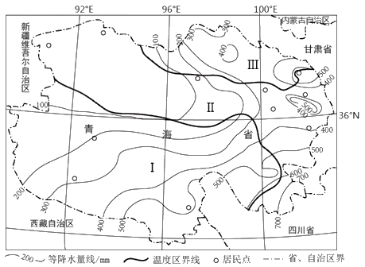
7．青海省东南边缘降水较多，其水汽主要来自( )
A．大西洋 B．北冰洋 C．太平洋 D．印度洋
8．根据年平均气温分布状况，将青海省划分为Ⅰ、Ⅱ、Ⅲ三个温度区。三区年平均气温相比( )
A．Ⅰ>Ⅱ>Ⅲ B．Ⅰ<Ⅱ<Ⅲ
C．Ⅰ<Ⅱ，Ⅱ>Ⅲ D．Ⅰ>Ⅱ，Ⅱ<Ⅲ

